emeritalia
LABO FUME
SISTEMA DI ASPIRAZIONE PER FUMI DI LASER E SALDATURA
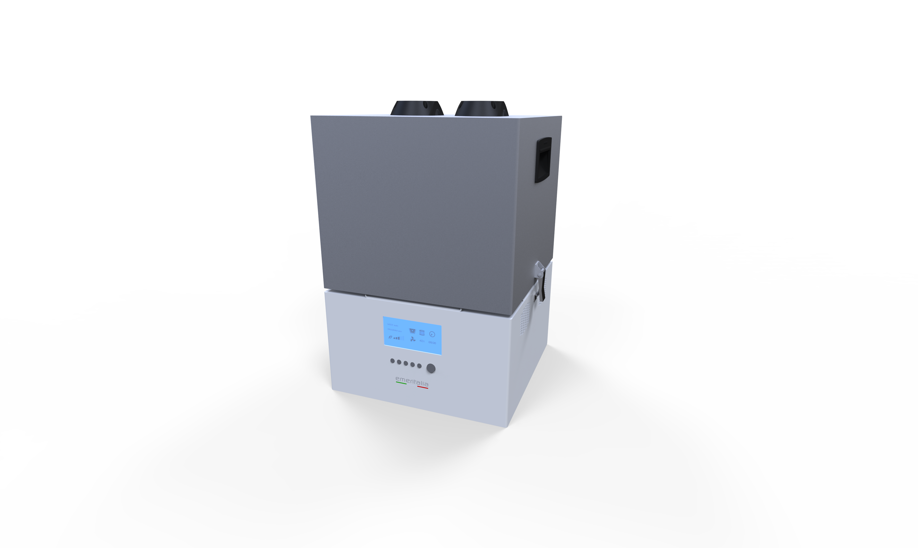
MANUALE USO E MANUTENZIONE
Istruzioni originali - Italiano
Rev. 01 - Settembre 2026
EmerItalia - Via Euclide 2 - 20864 Agrate Brianza (MB) - Italia
Tel. +39 039 2027658 - produzione@emeritalia.it - www.emeritalia.it

Indice
1. Informazioni generali
2. Descrizione e principio di funzionamento
3. Dati tecnici
4. Sicurezza
5. Trasporto, posizionamento e installazione
6. Collegamento e messa in servizio
7. Uso dell’apparecchiatura
8. Sistema di filtrazione
9. Manutenzione
10. Ricerca guasti
11. Messa fuori servizio e smaltimento
12. Assistenza e ricambi
13. Registro revisioni

1. Informazioni generali
Il presente manuale contiene le informazioni per l’installazione, l’uso e la manutenzione ordinaria del sistema di aspirazione LABO FUME. Deve essere conservato in prossimità dell’apparecchiatura e reso disponibile agli operatori e al personale incaricato della manutenzione.

1.1 Identificazione del prodotto
Prodotto | LABO FUME
Codice | PV000800
Fabbricante | EmerItalia
Sede | Via Euclide 2 - 20864 Agrate Brianza (MB), Italia
Contatti | +39 039 2027658 - produzione@emeritalia.it

1.2 Uso previsto
LABO FUME è un sistema di aspirazione per fumi di taglio , laser e saldatura. La serie è progettata per aspirare fumi, polveri, gas e vapori direttamente nel punto di origine.
L’apparecchiatura dispone di due punti di aspirazione. L’effettiva compatibilità con uno specifico processo, materiale o sostanza deve essere verificata dal responsabile dell’utilizzo sulla base del processo e delle sostanze generate.

1.3 Uso non documentato
Ogni altra applicazione non indicata.

2. Descrizione e principio di funzionamento
L’aria contaminata viene aspirata dalle due bocche superiori. Il percorso indicato nella documentazione tecnica è: ingresso aria contaminata → filtro HEPA H14 → filtro a carboni attivi → motore → uscita aria pulita.
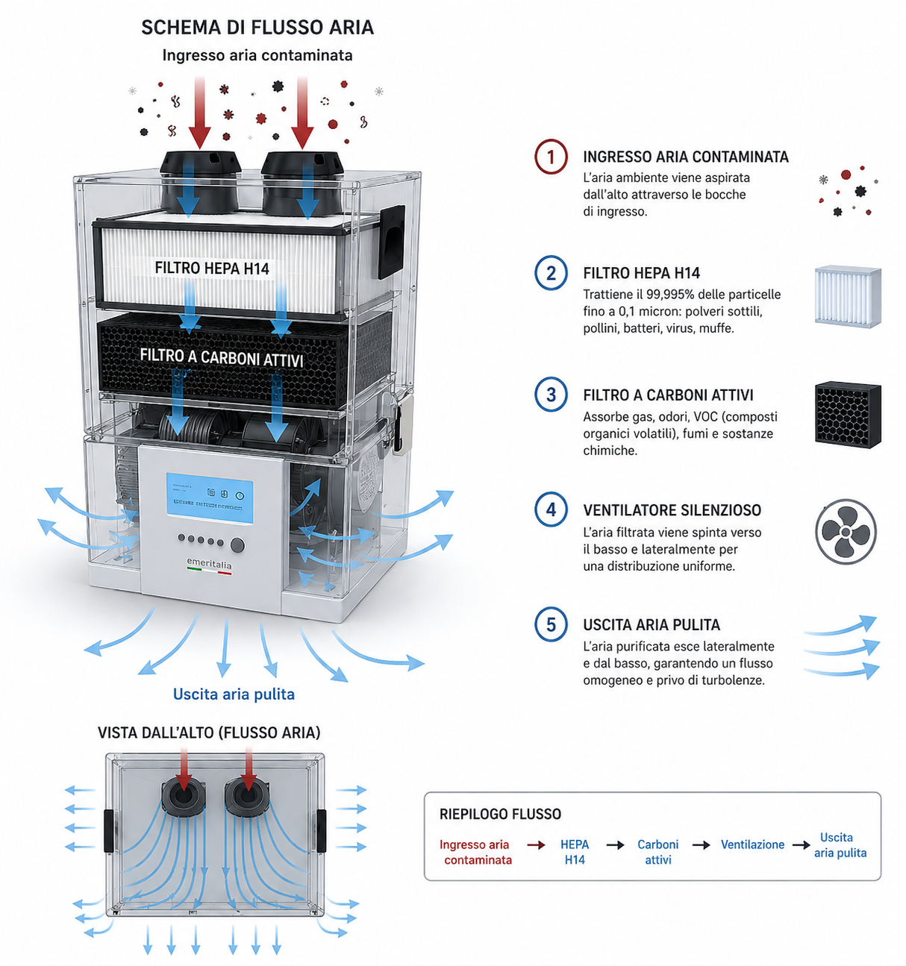
Figura 1 - Schema di flusso aria LABO FUME
1. Ingresso aria contaminata - L’aria viene aspirata dall’alto attraverso le bocche di ingresso.
2. Filtro HEPA H14 - cattura del 99,995% delle particelle fino a 0,1 micron.
3. Filtro a carboni attivi - Destinato all’assorbimento di gas, odori, VOC, fumi e sostanze chimiche.
4. Ventilatore - L’aria filtrata viene spinta verso il basso e lateralmente.
5. Uscita aria pulita - L’aria purificata viene reimmessa attraverso le uscite laterali e inferiori.

3. Dati tecnici
Caratteristica | Valore
Codice | PV000300
Applicazione | Aspirazione fumi
Potenza motore | 750-1000 W
Tensione | 100-240 V
Tipo motore | Brushless
Depressione | 12.000 Pa
Portata aria | 300 m³/h
Rumore | < 59 dB(A)
Punti di aspirazione | 2
Filtrazione | HEPA H14 + carboni attivi
Modalità di utilizzo | EMC (come indicato nella scheda sorgente; significato da confermare)
Prese/accessori | Schuko + RJ45
Dimensioni (L x P x H) | 350 x 350 x 500 mm
Accessori indicati | Tubo flessibile (hose)
Superficie filtrante | Hepa 3 mq – CA 3.4 kg
Peso | 25

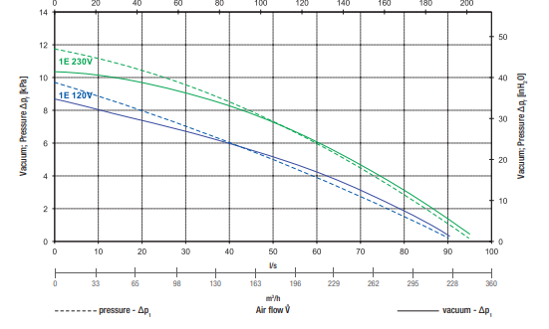
Figura 2 - Curva caratteristica presente nella documentazione tecnica.

4. Sicurezza
L’apparecchiatura deve essere utilizzata esclusivamente da personale che abbia letto e compreso il presente manuale e le istruzioni relative al processo a cui viene collegata.
- Prima di qualsiasi intervento di pulizia, apertura o manutenzione, arrestare l’apparecchiatura e scollegarla dall’alimentazione elettrica.
- Non ostruire le aperture di aspirazione o di uscita dell’aria.
- Utilizzare tubazioni e accessori idonei al processo e mantenere i collegamenti correttamente fissati.
- I filtri contaminati possono contenere sostanze provenienti dal processo aspirato: manipolarli adottando le misure di protezione richieste dalle sostanze trattate.
- Non utilizzare l’apparecchiatura se cavo, connettori, involucro o sistemi di chiusura risultano danneggiati.
- Non modificare l’apparecchiatura o bypassare dispositivi di protezione senza autorizzazione del fabbricante.

4.1 Dispositivi di protezione individuale
Il DPI necessario dipende dal materiale e dal processo collegato (laser, saldatura o altro processo autorizzato). Per la manutenzione dei filtri attenersi anche alle schede di sicurezza delle sostanze aspirate e alle procedure del luogo di lavoro.

5. Trasporto, posizionamento e installazione
- Estrarre l’unità dall’imballo e verificare l’assenza di danni visibili.
- Posizionare LABO FUME su una superficie stabile, piana e adeguata al peso dell’apparecchiatura.
- Lasciare libere le griglie e le zone di uscita dell’aria.
- Collocare l’unità in modo che il cavo di alimentazione e i punti di aspirazione siano accessibili.
- Evitare il posizionamento in aree esposte direttamente a liquidi o fonti di calore.
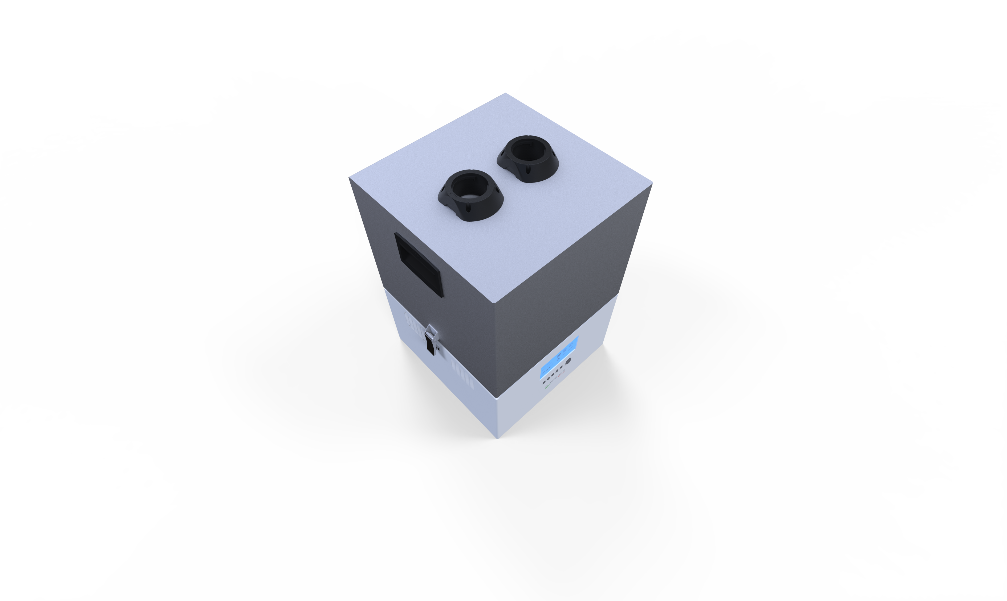
Figura 3 - Vista superiore con i due punti di aspirazione.

6. Collegamento e messa in servizio
Collegare uno o due tubi di aspirazione alle bocche superiori.. Verificare che i tubi non siano schiacciati o ostruiti.
Prima del collegamento elettrico verificare che la tensione disponibile sia compatibile con il valore 100-240 V indicato nella scheda tecnica. Collegare quindi l’apparecchiatura secondo la configurazione elettrica fornita con l’unità.

6.1 Avviamento e comandi

Pulsante ON/OFF: accende e spegne l’aspiratore.
Modalità Automatica/Manuale: permette di passare dalla modalità automatica a quella manuale. In modalità automatica, l’aspirazione si attiva automaticamente all’accensione dell’apparecchio collegato e si disattiva, con alcuni secondi di ritardo, dopo lo spegnimento dell’apparecchio stesso.
In modlaita AUTO per collegare apparecchiature a 230V utilizzare la presa SHUKO , per collegamento in bassa tensione utilizzare la RJ45 ( Polo positivo 6 – polo negativo 5 )
Potenza di aspirazione: premere i pulsanti + o − per regolare la potenza di aspirazione in incrementi del 25% (25%, 50%, 75%, 100%).
Regolazione dell’ora: tenere premuto il pulsante con il simbolo dell’orologio fino a quando le cifre sul display iniziano a lampeggiare. Utilizzare i tasti + o − per impostare l’ora desiderata. Premere nuovamente il pulsante per passare alla regolazione dei minuti. Premere il pulsante una terza volta per confermare le impostazioni.
Pulizia del filtro – funzione “shake-off”: il tasto non è disponibile su LABO FUME.

7. Uso dell’apparecchiatura
Il frontale LABO FUME comprende un display e più comandi fisici. Le funzioni dei pulsanti e le modalità di utilizzo sono descritte nella sezione 6.1 Avviamento e comandi.
Figura 4 - Vista frontale dell’apparecchiatura.
Sequenza generale di utilizzo:
- Verificare che filtri, coperchio e collegamenti siano correttamente installati.
- Collegare i tubi alle bocche di aspirazione.
- Alimentare l’unità e utilizzare il comando di accensione previsto.
- Avviare l’aspirazione prima di iniziare il processo che genera fumi o polveri.
- Al termine del processo, arrestare l’unità secondo la procedura definita dal pannello comandi.

8. Sistema di filtrazione

8.1 Filtro HEPA H14
È il primo stadio filtrante mostrato capacità di cattura del 99,995% delle particelle fino a 0,1 micron, citando polveri fini, pollini, batteri, virus e muffe.

8.2 Filtro a carboni attivi
È collocato a valle del filtro HEPA nello schema fornito ed è destinato all’assorbimento di gas, odori, composti organici volatili (VOC), fumi e sostanze chimiche.

8.3 Sostituzione filtri
Sganciare le cerniere e sollovare il coperchio. Sostituire il filtro e riposizionare il coperchio assicurandolo con le cerniere

9. Manutenzione
Intervento | Frequenza | Indicazione
Controllo tubi e raccordi | Prima dell’uso | Verificare ostruzioni, danni e fissaggio.
Controllo griglie aria | Periodico | Mantenere libere da accumuli e ostruzioni.
Pulizia esterna | Secondo necessità | Unità scollegata; evitare ingresso di liquidi.
Controllo filtri | Da definire | Frequenza e criterio di sostituzione non specificati nella sorgente.
Assistenza interna | Da definire | Da eseguire secondo procedure EmerItalia.
Non utilizzare aria compressa o metodi di pulizia dei filtri se non espressamente autorizzati per lo specifico ricambio.

10. Ricerca guasti
Sintomo | Controlli preliminari | Azione
L’unità non si avvia | Alimentazione, cavo, interruttore generale | Se il problema persiste, contattare l’assistenza.
Aspirazione ridotta | Tubi ostruiti/piegati; filtri; bocche di aspirazione | Rimuovere le ostruzioni; verificare i filtri secondo procedura autorizzata.
Rumore anomalo | Ostruzioni, fissaggi, presenza di corpi estranei | Arrestare l’unità; non aprire il gruppo motore senza autorizzazione.
Allarme/display | Codice o messaggio visualizzato | Funzioni e codici allarme non disponibili nella sorgente: consultare assistenza EmerItalia.

12. Assistenza e ricambi
Per assistenza tecnica e ricambi rivolgersi a:
EmerItalia
Via Euclide 2 - 20864 Agrate Brianza (MB) - Italia
Tel. +39 039 2027658
E-mail: produzione@emeritalia.it
Web: www.emeritalia.it
Per identificare correttamente l’unità indicare almeno modello LABO FUME, codice PV000300 e i dati presenti sulla targa del prodotto.

